Unterstützer finden leicht gemacht!
E-Mail-Vorlagen

Liebe Interessentin, lieber Interessent,
um Mithilfe zu bitten, fällt häufig gar nicht so leicht, erfordert ein bisschen Mut und zu Beginn auch etwas Überwindung ;-). Für den Fall, dass Ihnen die richtigen Worte nicht einfallen wollen, haben wir ein paar Vorlagen für Fundraising-E-Mails zusammengestellt. Vielleicht dienen sie Ihnen auch nur zur eigenen Inspiration.
Ganz wichtig: keine Angst vor dem „Absenden“-Button, es wird Ihnen niemand Geld überweisen, wenn er nicht auch von Ihrem Projekt überzeugt ist.

Ein paar Tipps zu Beginn
- Personalisieren Sie Ihre Nachrichten
Überlegen Sie mal, was es für Sie für einen Unterschied macht, wenn Sie eine E-Mail erhalten, in der Sie mit Ihrem Namen begrüßt werden. Erhöhen Sie mit einer persönlichen Anrede die Chance, dass sich Ihr Empfänger auch wirklich angesprochen fühlt.
- Visuelle Darstellung
Für diejenigen, die noch nie etwas von unserem Plaudertisch gehört haben, ist es gar nicht so leicht, sich darunter etwas vorzustellen. Ein Foto in der E-Mail und ein Link zur Plaudertisch-Webseite helfen der Vorstellungskraft auf die Sprünge.
- So knapp wie möglich
Eine Herausforderung ist es, die richtige Informationsmenge zu finden und dennoch nicht zu viel zu erzählen. Gerade der Lesefluss der E-Mail sollte mit Absätzen, Unterüberschriften, Gliederungen und visuellen Inhalten so angenehm wie möglich gestaltet werden.
- Danke nicht vergessen
An einem aufrichtigen Dankeschön werden sich alle Ihre Unterstützer erfreuen :-). Einen Vorschlag für eine E-Mail, die sie auch gleich zum Versenden von Spendenbescheinigungen verwenden können, finden Sie am Ende.

Auf den folgenden Seiten haben wir Ihnen ein paar Vorschläge zusammengestellt!

E-Mail-Vorschlag 1

Betreff Option 1: Heute brauchen wir für unsere Senioren Ihre Unterstützung!
Betreff Option 2: Bewegung und Spaß im [Name der Einrichtung]
Betreff Option 3: [Namen der Einrichtung] braucht Ihre Hilfe

Liebe/r Frau/Herr [Name],
alternativ bspw. Liebe Angehörige / Liebe Freunde der [Name der Einrichtung] / Sehr geehrte Damen und Herren,
wir wenden uns heute mit einem großen Herzensanliegen an Sie und würden uns sehr freuen, wenn Sie uns bei der Erfüllung unterstützen.
In unserer Pflegeeinrichtung [Namen der Einrichtung] in [Ort] sorgen wir jeden Tag dafür, dass die geistigen und motorischen Fähigkeiten unserer Bewohner möglichst lange erhalten bleiben. Regelmäßiges Training der Alltagsfähigkeiten ist dafür unerlässlich.
Mit dem Plaudertisch - einem neuen Übungsgerät, dass unsere Senioren je nach ihrer individuellen Konstitution mobilisiert und dabei auch noch Spaß macht, wollen wir ein weiteres Stückchen zur Lebensqualität beitragen. Die Übungsgeräte an diesem Tisch sind so konzipiert, dass sie bereits erlernte, alltägliche Bewegungsmuster aufgreifen und somit sehr leicht auch bei kognitiven Einschränkungen bedient werden können.
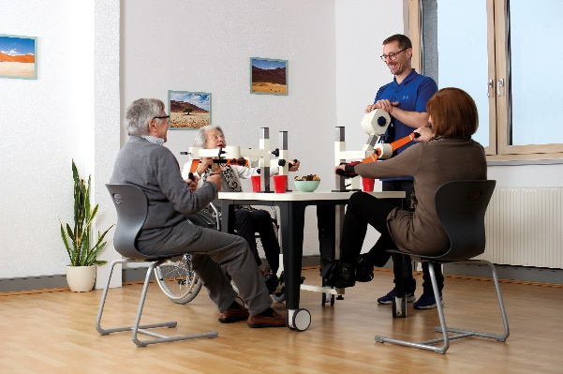
Für einen genaueren Blick auf den Plaudertisch schauen Sie sich gerne direkt die Website an www.plaudertisch.com.
Nun kommen Sie ins Spiel ;-): Wir können alleine eine solche Anschaffung leider nicht stemmen und sind daher auf Mithilfe angewiesen. Wären Sie bereit, mit uns für mehr Bewegung in unserer Einrichtung zu sorgen? Jede Unterstützung, ganz egal welcher Betrag, hilft uns unserem Plaudertisch ein bisschen näher zu kommen.

[optional einfügen, wenn Sie Spendenbescheinigungen ausstellen dürfen: Selbstverständlich stellen wir gerne eine Spendenbescheinigung aus.].

Ein herzliches Dankeschön im Namen all unserer Bewohner. Sehr gerne stehe ich Ihnen bei Fragen zum Plaudertisch und der Aktion zur Verfügung.

Falls Ihnen noch jemand einfällt, der sich auch für unser Projekt begeistern könnte, leiten Sie gerne unsere E-Mail weiter.

Herzliche Grüße / Mit besten Grüßen
[Name und Kontaktmöglichkeiten]

E-Mail-Vorschlag 2

Betreff: Wir benötigen Ihre Unterstützung und bitten um eine Spende

Liebe/r Frau/Herr [Name],
alternativ bspw. Liebe Angehörige / Liebe Freunde der [Name der Einrichtung] / Sehr geehrte Damen und Herren,

nachdem Bewegung gerade im hohen Alter besonders wichtig ist, um die körperlichen und geistigen Fähigkeiten unserer Senioren solange wie möglich aufrechtzuerhalten, haben wir beschlossen, den Plaudertisch (www.plaudertisch.com) für unsere Bewohner anzuschaffen.

Der Tisch ist ein Gruppenübungsgerät, das Senioren Bewegung verschafft, ohne sie zu überanstrengen, auch wenn diese eingeschränkt mobil sind (z. B. Rollstuhlfahrer, halbseitig gelähmte Personen usw.). Und weil gleich 4 Personen Platz finden, ist obendrein für Unterhaltung gesorgt. Er soll die Bewegungsfähigkeit verbessern, zum Austausch anregen und natürlich Spaß machen. Er steht auf großen Rollen, sodass er für uns überall in der Einrichtung einsetzbar ist.

Leider können wir den Plaudertisch nicht komplett finanzieren, deshalb sind wir auf Spenden angewiesen.

Mit Sicherheit haben auch Sie ein großes Herz für Senioren und wissen, dass sich die Lebensqualität unserer Bewohner deutlich verbessert, wenn sie solange wie möglich ihre Alltagsaufgaben selbstständig erledigen können.

Deshalb freuen wir uns auch auf Ihre Unterstützung und bedanken uns ganz herzlich im Namen unserer Senioren.

Herzliche Grüße / Mit besten Grüßen
[Name und Kontaktmöglichkeiten]

[optional einfügen, wenn Sie Spendenbescheinigungen ausstellen dürfen: Sie erhalten von uns eine Spendenquittung und können somit den Betrag von der Steuer absetzen.].

